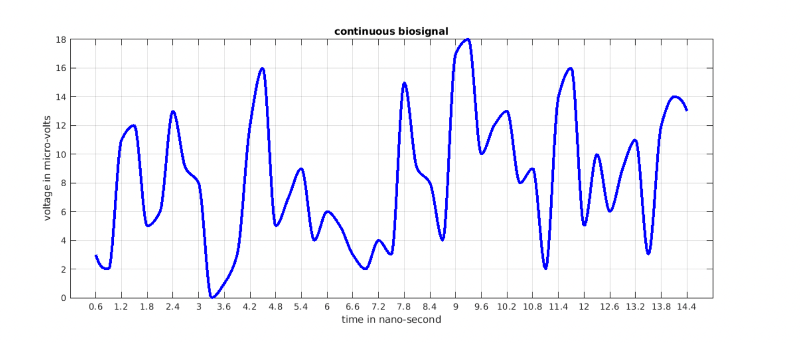



1. Ts = 0.3 nanoseconds = 3 * 10^-10
2. Fs = 1/T = 1/3* 10^-10 =3333333333.33= 3.3 * 10^9 Hz
3. g_samples = [3,2,11,12,5,6,13,9,8,0,1,3,11,16,5,7,9,4,6,5,3,2,4,3,15,9,8,4,17,18,10,12,13,8,9,2,14,

16,5,10,6,9,11,3,12,14,13]

1. 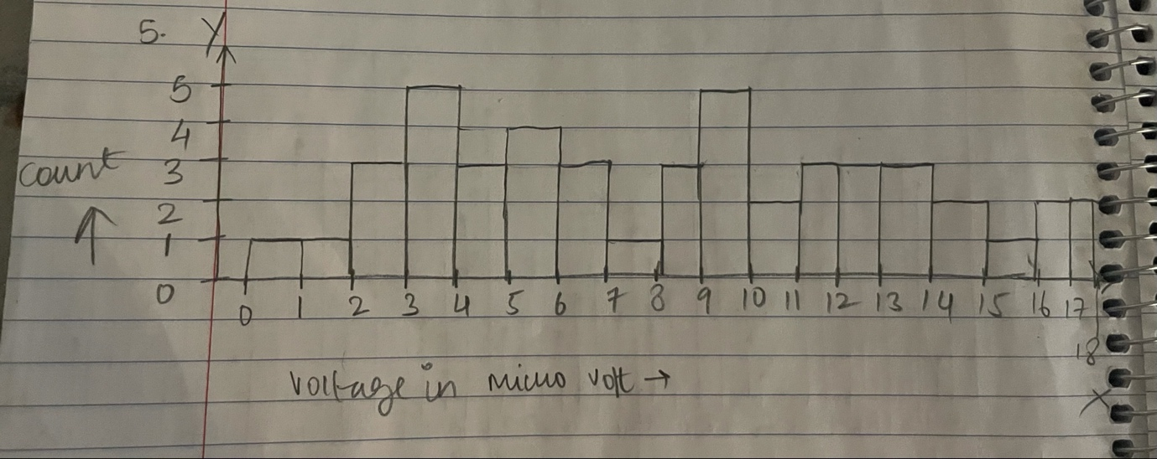
2. Fs + 10% of Fs = 3.3 * 10^9

* 110Fs/100 = 3.33 *10^9
* Fs = 0.3 * 10^10

We know, Fs/2 = B

* 0.3 *10^10/2 = B
* 0.15 * 10^10 = B

1. Train of impulse every 0.3 second

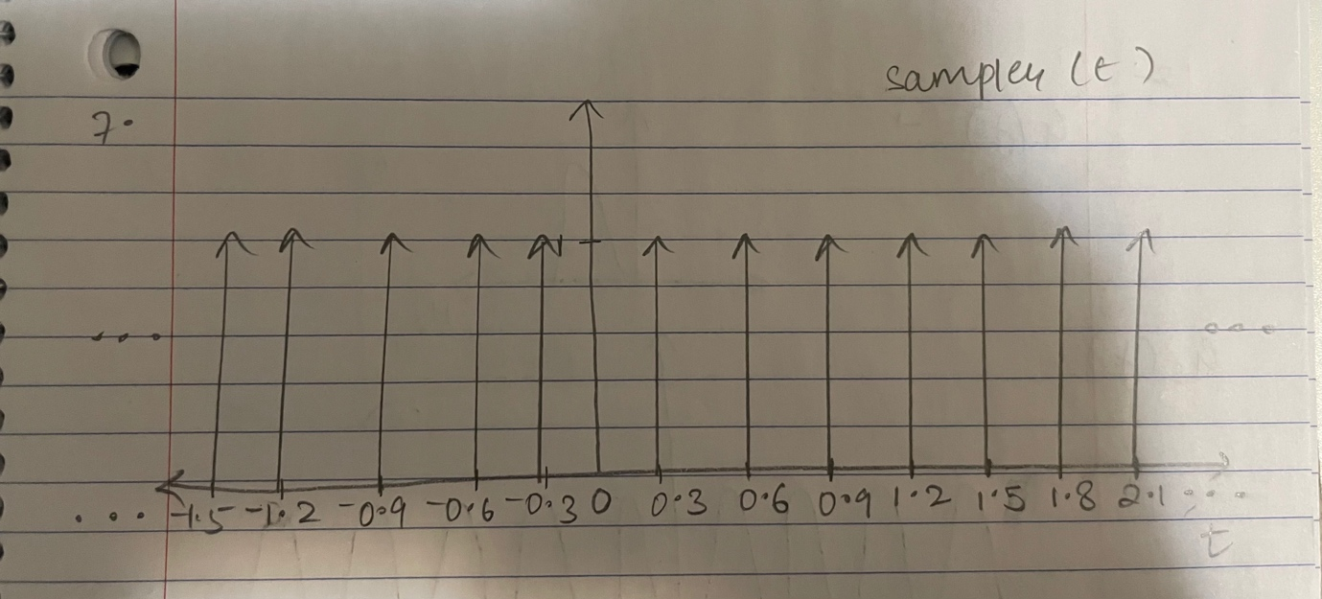

1. sampler(t)=

sampler(t) is the impulse train

k gives us the index of every impulse

k *0.3 gives us the instances at which the impulse occurs

𝜹(t – k * 0.3) represents the impulse shifted to the right on the time axis

1. gs(t) = sampler(t) * g(t)

=

g(k * 0.3) gives us the magnitude that each impulse should be associated with

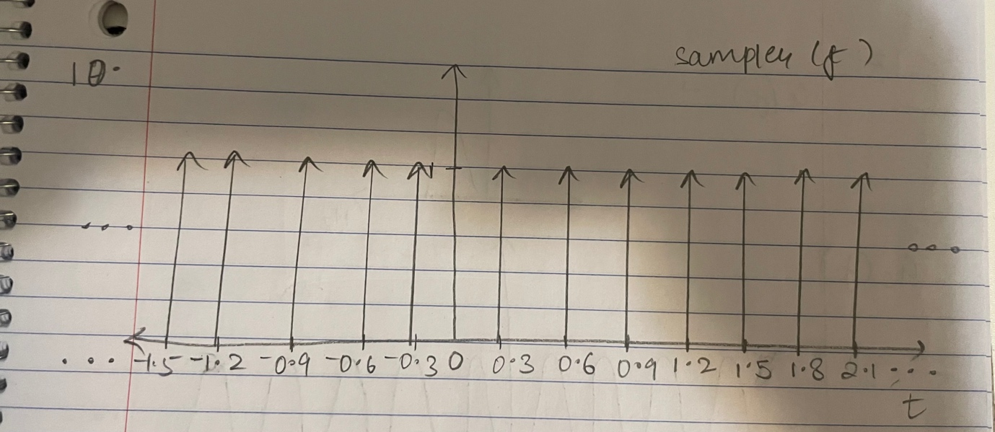

1. 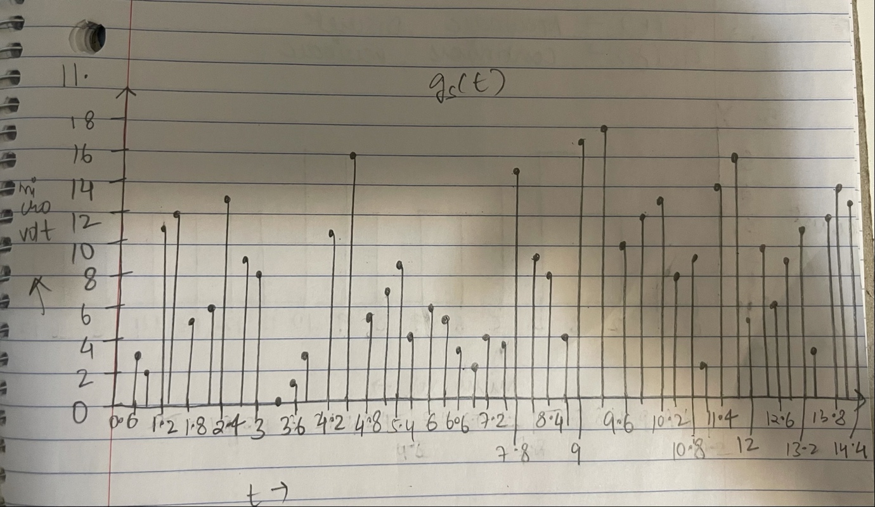
2. The FT of the sampled signal is the FT of the original signal repeated at the impulses we sampled the signal with.

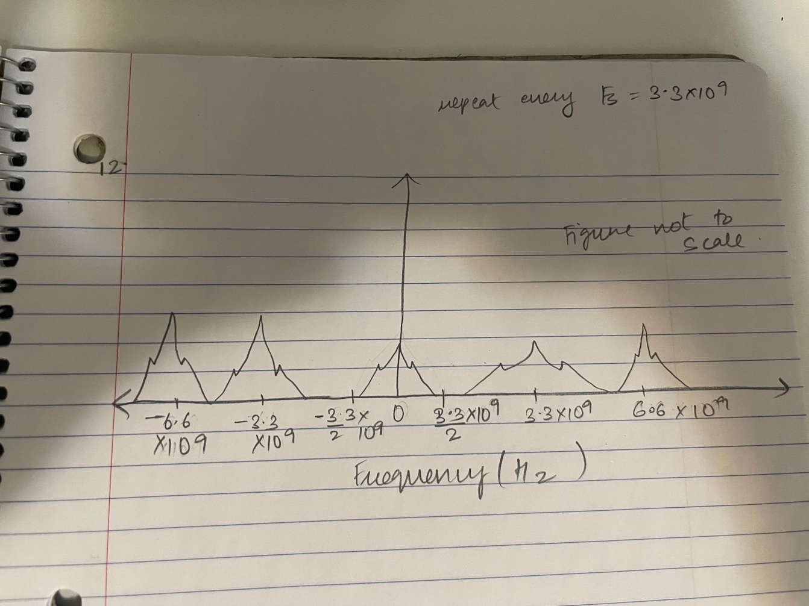

1. If Fs is larger the replicas will get farther away from each other as now we can represent the contribution of the higher frequencies.
2. When Fs/2 = B the replicas will touch

Hence, Fs = 2B = 2 * 0.15 * 10^10 = 0.3 * 10^10 Hz

1. 19 levels going from 0 to 18 with 1 level increment
2. We need 5 bits to encode the levels
3. Number of samples = 47

Bits needed for level encoding = 5

Total bits = 47 * 5 = 235 bits

1. 1 hr has 3600 seconds

We are sampling 3.3 * 10^9 every second

Total samples = 3.3 * 10^9 * 3600 = 11880 * 10 ^9

Total bits = 5.94×10^13 bits= 7.425×10^12 bytes

1. Gigabyte is 10^9 bytes

We want to transfer = 7.425×10^12 bytes

Time taken = 7.425×10^12 /10 ^9 = = 7.425×10^3 = 7425 seconds

20. conv(g_samples,h) (matlab)

[1.66666666666667, 5.33333333333333, 8.33333333333333, 9.33333333333333, 7.66666666666667, 8, 9.33333333333333, 10, 5.66666666666667, 3, 1.33333333333333, 5.00000000000000, 10, 10.6666666666667, 9.33333333333333, 7, 6.66666666666667, 6.33333333333333, 5, 4.66666666666667, 3.33333333333333, 3, 3.00000000000000, 7.33333333333333, 9, 10.6666666666667, 7, 9.66666666666667, 13, 15.0000000000000, 13.3333333333333, 11.6666666666667, 11, 10, 6.33333333333333, 8.33333333333333, 10.6666666666667, 11.6666666666667, 10.3333333333333, 7, 8.33333333333333, 8.66666666666667, 7.66666666666667, 8.66666666666667, 9.66666666666667, 13, 9]

H(f) is a sinc function because the Fourier of a rectangle function is always a sinc function.

In the frequency domain, the main lobe of the sinc function allows low frequencies to pass through, while the side lobes introduce ripples and attenuate higher frequencies. Therefore, the rectangular window function acts as a low-pass filter, allowing low frequencies to pass while removing higher frequencies.